Sistem ENERGOPROJEKT je jedina kompanija iz ovog dela sveta koji se više od pola veka nalazi među najuspešnijim svetskim kompanijama u oblasti konsaltinga, projektovanja, izgradnje i opremanja.
Devet kompanija sa sedištem u Srbiji
Kompanije, predstavništva i filijale u 22 zemlje sveta
Preko 2.000 profesionalaca svih struka u Srbiji,
odnosno 10.000 stručnjaka u celom svetu.

Želite li da budete deo tog tima?

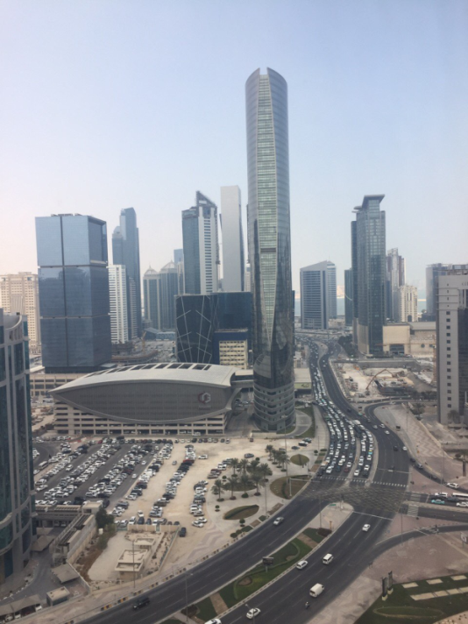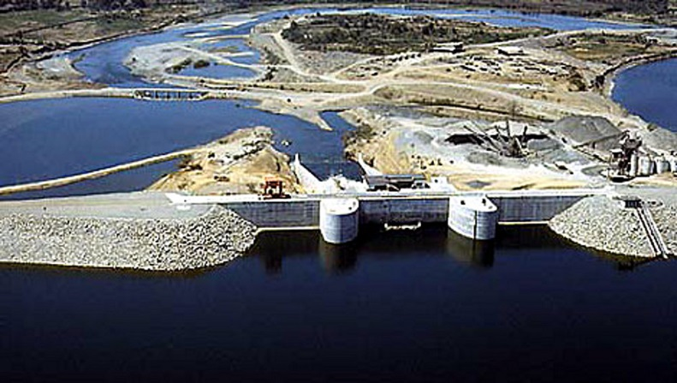

Sviđa vam se pogled iz naše
kancelarije u Dohi?
Oduvek ste želili da posetite Južnu
Ameriku?

Ili je za vas ipak izazovan projekat u
Beogradu?

ZA POSLOVE INŽENJERA ZA IZVOĐENJE MAŠINSKIH INSTALACIJA ENERGOPROJEKT VISOKOGRADNJA TRAŽI:
MASTER INŽENJERE MAŠINSTVA – termotehnika
(2 izvršioca)

ZA POSLOVE INŽENJERA ZA MEHANIZACIJU
ENERGOPROJEKT NISKOGRADNJA TRAŽI:
MASTER INŽENJERE MAŠINSTVA – mehanizacija, motori, motorna vozila
(2 izvršioca)

ZA POSLOVE INŽENJERA ZA PROJEKTOVANJE TERMOENERGETSKIH POSTROJENJA ENERGOPROJEKT ENTEL TRAŽI:
MASTER INŽENJERE MAŠINSTVA – termoenergetika, procesna tehnika, termotehnika
(2 izvršioca)

OD VAS OČEKUJEMO
- aktivno znanje engleskog jezika
- poznavanje rada na računaru (MS Office, AutoCad)
- spremnost za rad u inostranstvu
- dobra organizovanost i spremnost na timski rad

KANDIDATIMA NUDIMO
- rad u pozitivnom okruženju
- napredak u skladu sa ličnim zalaganjem
- mogućnost stručnog usavršavanja
- praćenje svetskih trendova

Propratno pismo i CV poslati na e-mail
posao@energoprojekt.rs

